Администрация города Липецка информирует владельцев нестационарных объектов о том, что решением сессии Липецкого городского Совета депутатов 25.08.2015 года № 1093 принят Порядок перемещения (переноса) самовольно размещенных нестационарных объектов потребительского рынка на территории города Липецка, согласно которому собственник объекта или лицо, использующее объект обязан выполнить требование о добровольном перемещении (переносе) с незаконно занимаемой территорий в противном случае будут проведены мероприятия по перемещению (переносу) нестационарных торговых объектов администрацией города Липецка. На 30.11.2017 составлено 6 актов выявления самовольно размещенных нестационарных объектов потребительского рынка:

№ п/п | Адресный ориентир | Тип объекта | Акт выявления самовольно размещенного нестационарного объекта | Срок исполнения требования о доброволь-ном перемеще-нии (переносе) объекта | Фото
1 | ул.Меркулова, район дома № 5 | Киоск | № 530 от 30.11.2017 | 10.12.2017 | 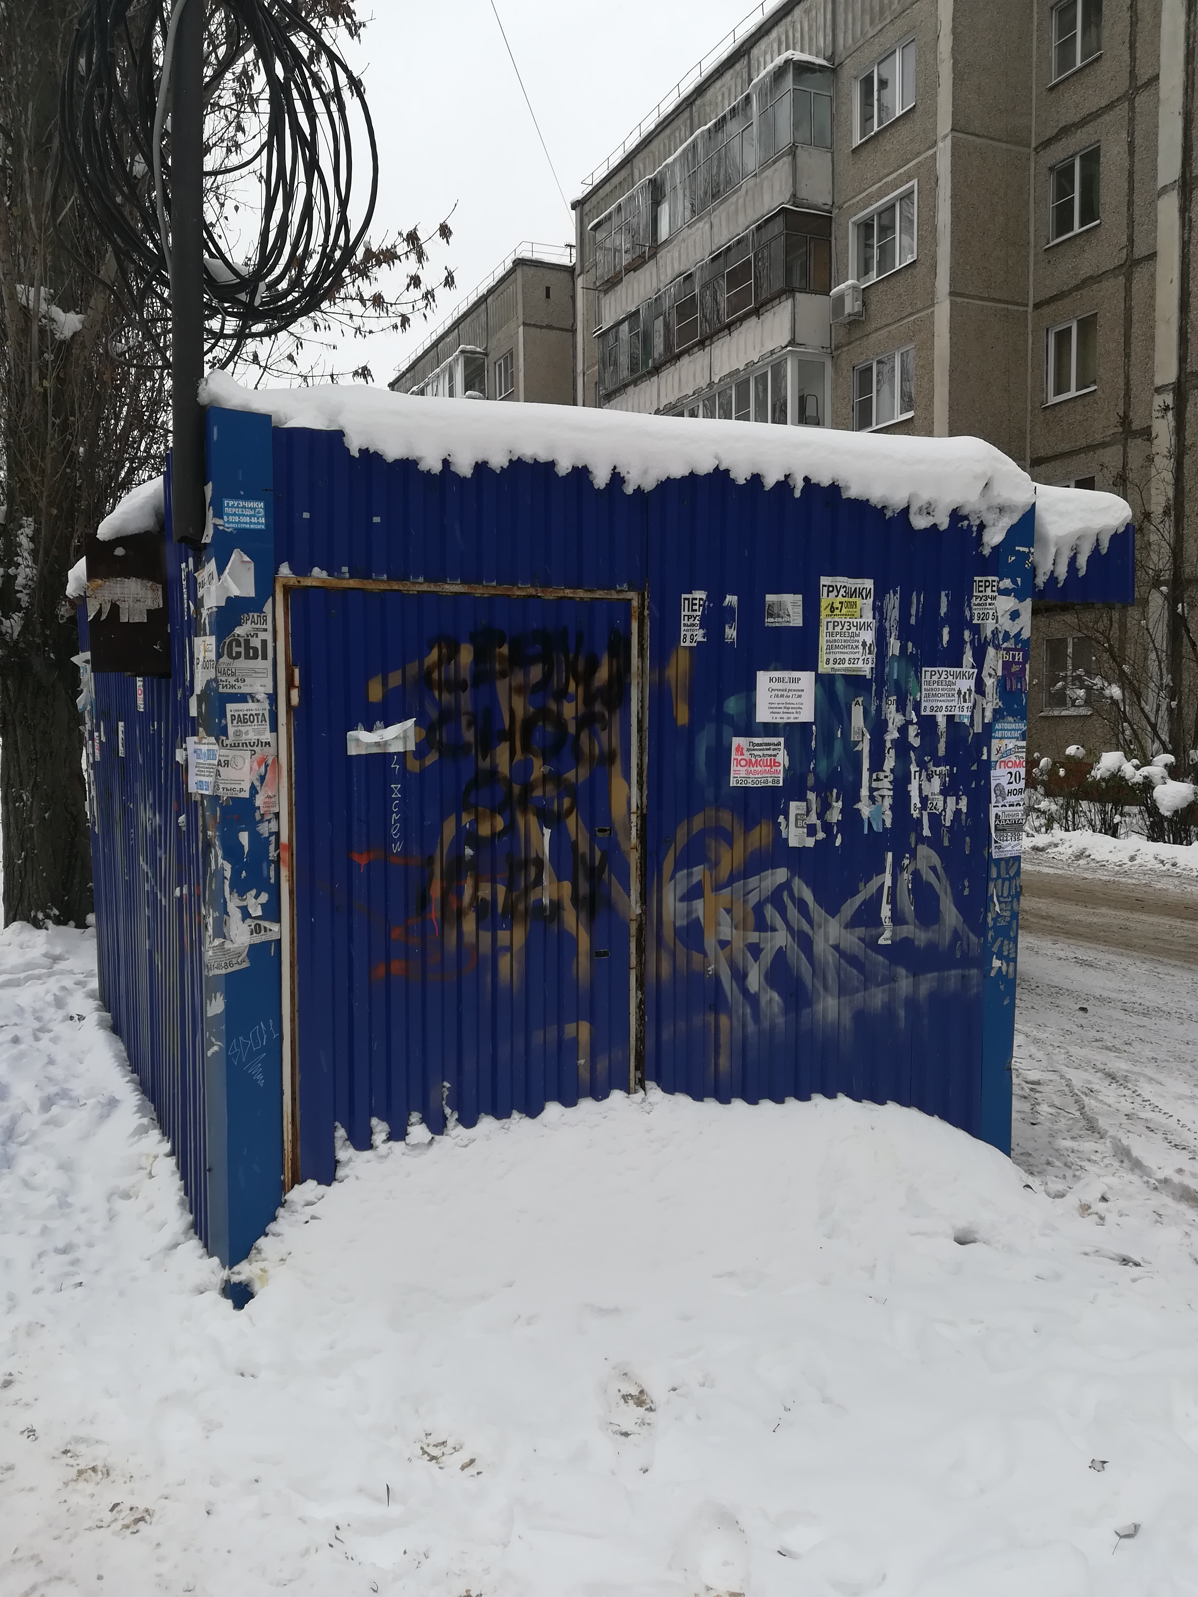
2 | ул.Меркулова, район дома № 5 | Киоск | № 531 от 30.11.2017 | 10.12.2017 | 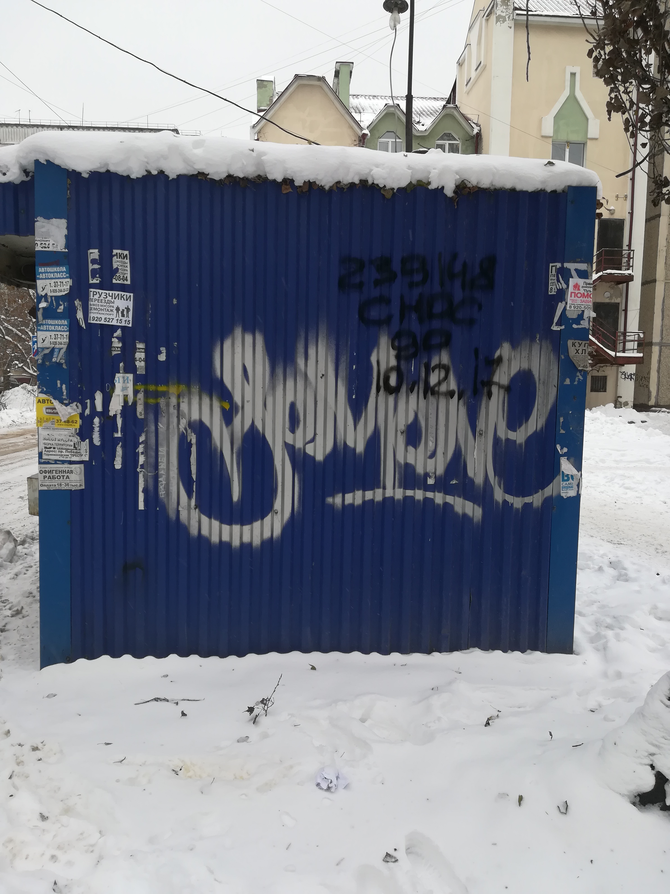
3 | ул.Водопьянова, район дома № 13 | Киоск | № 532 от 30.11.2017 | 10.12.2017 | 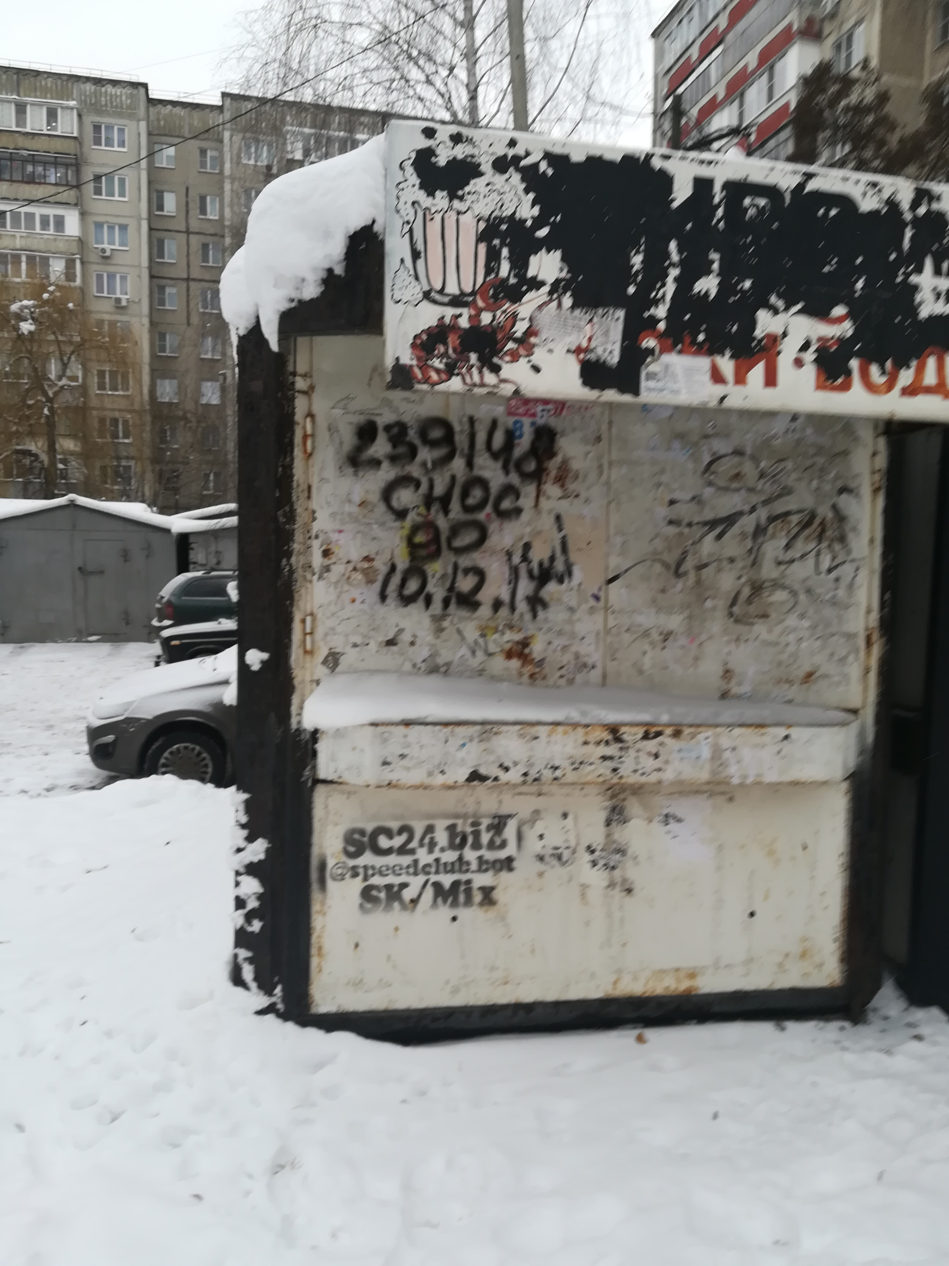
4 | ул.Водопьянова, район дома № 13 | Киоск | № 533 от 30.11.2017 | 10.12.2017 | 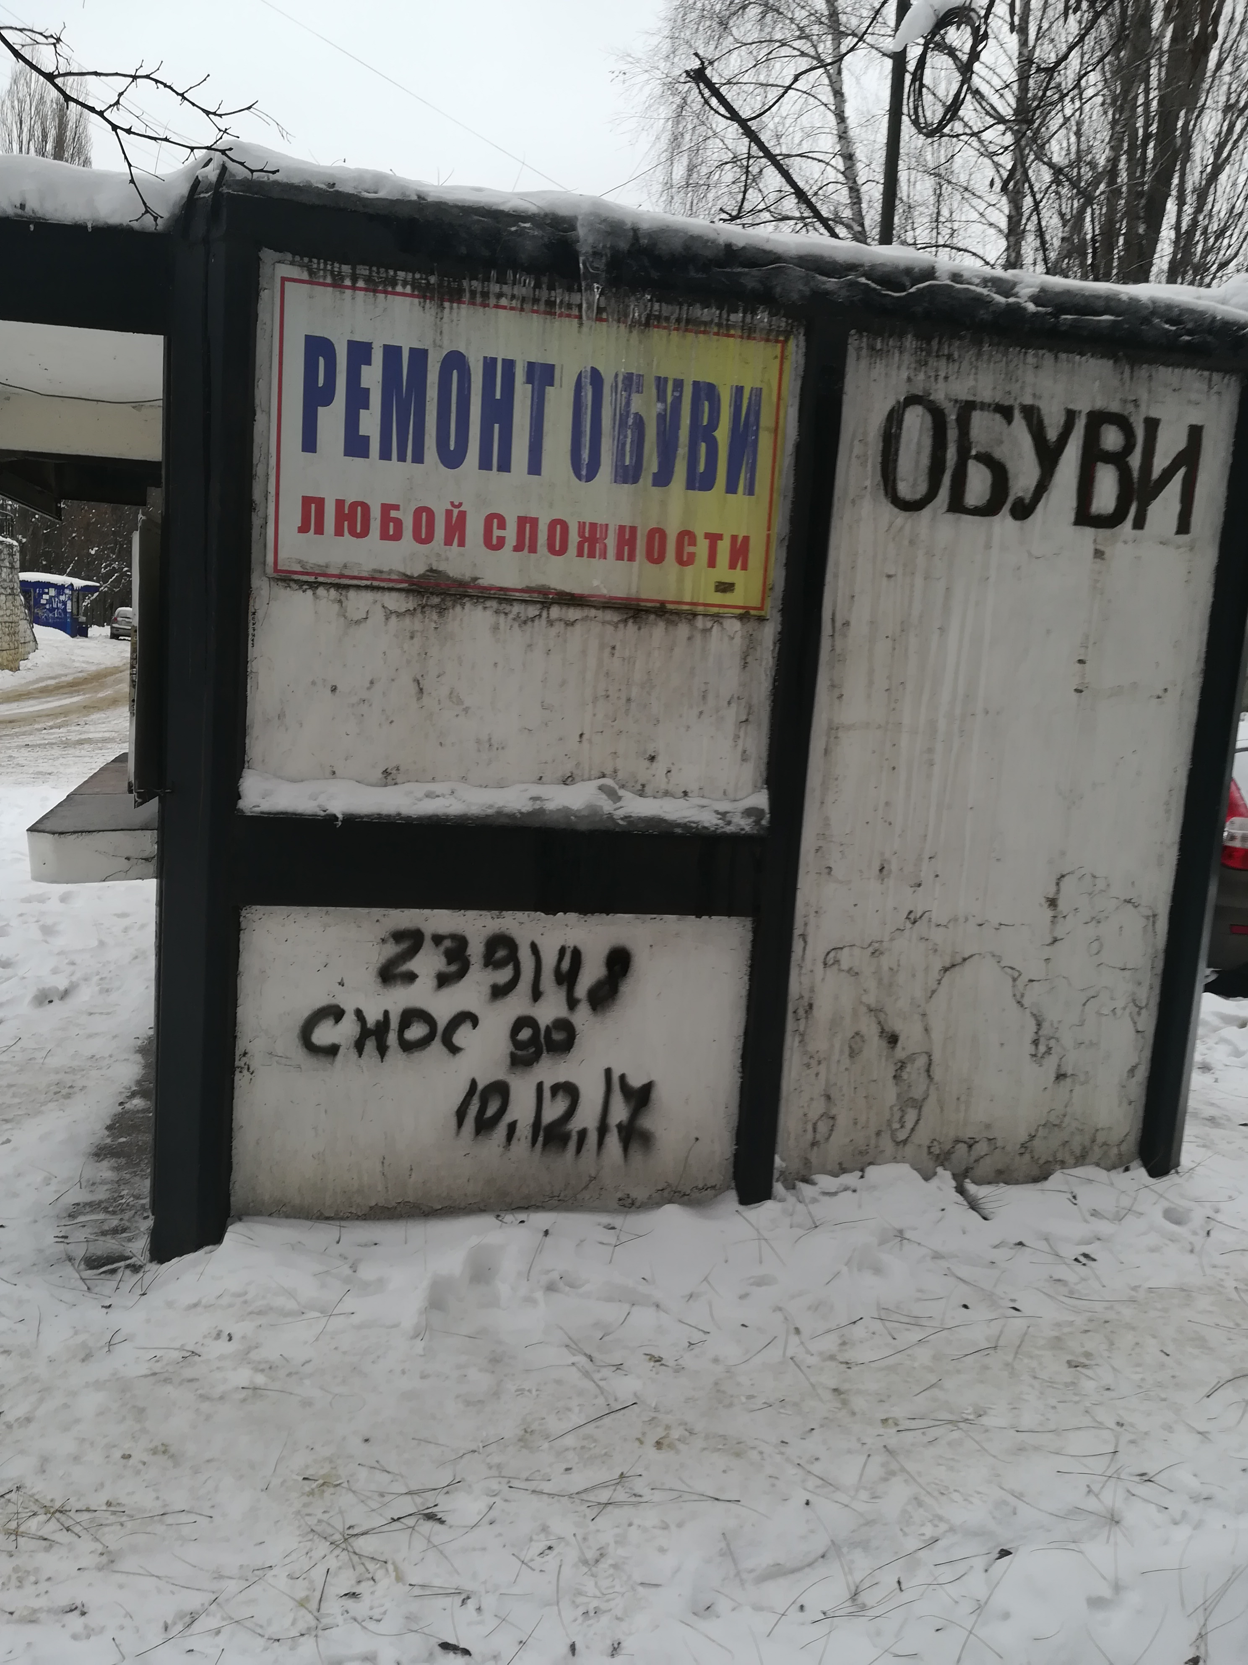
5 | пл.Победы, район дома № 5 | Павильон | № 534 от 30.11.2017 | 10.12.2017 | 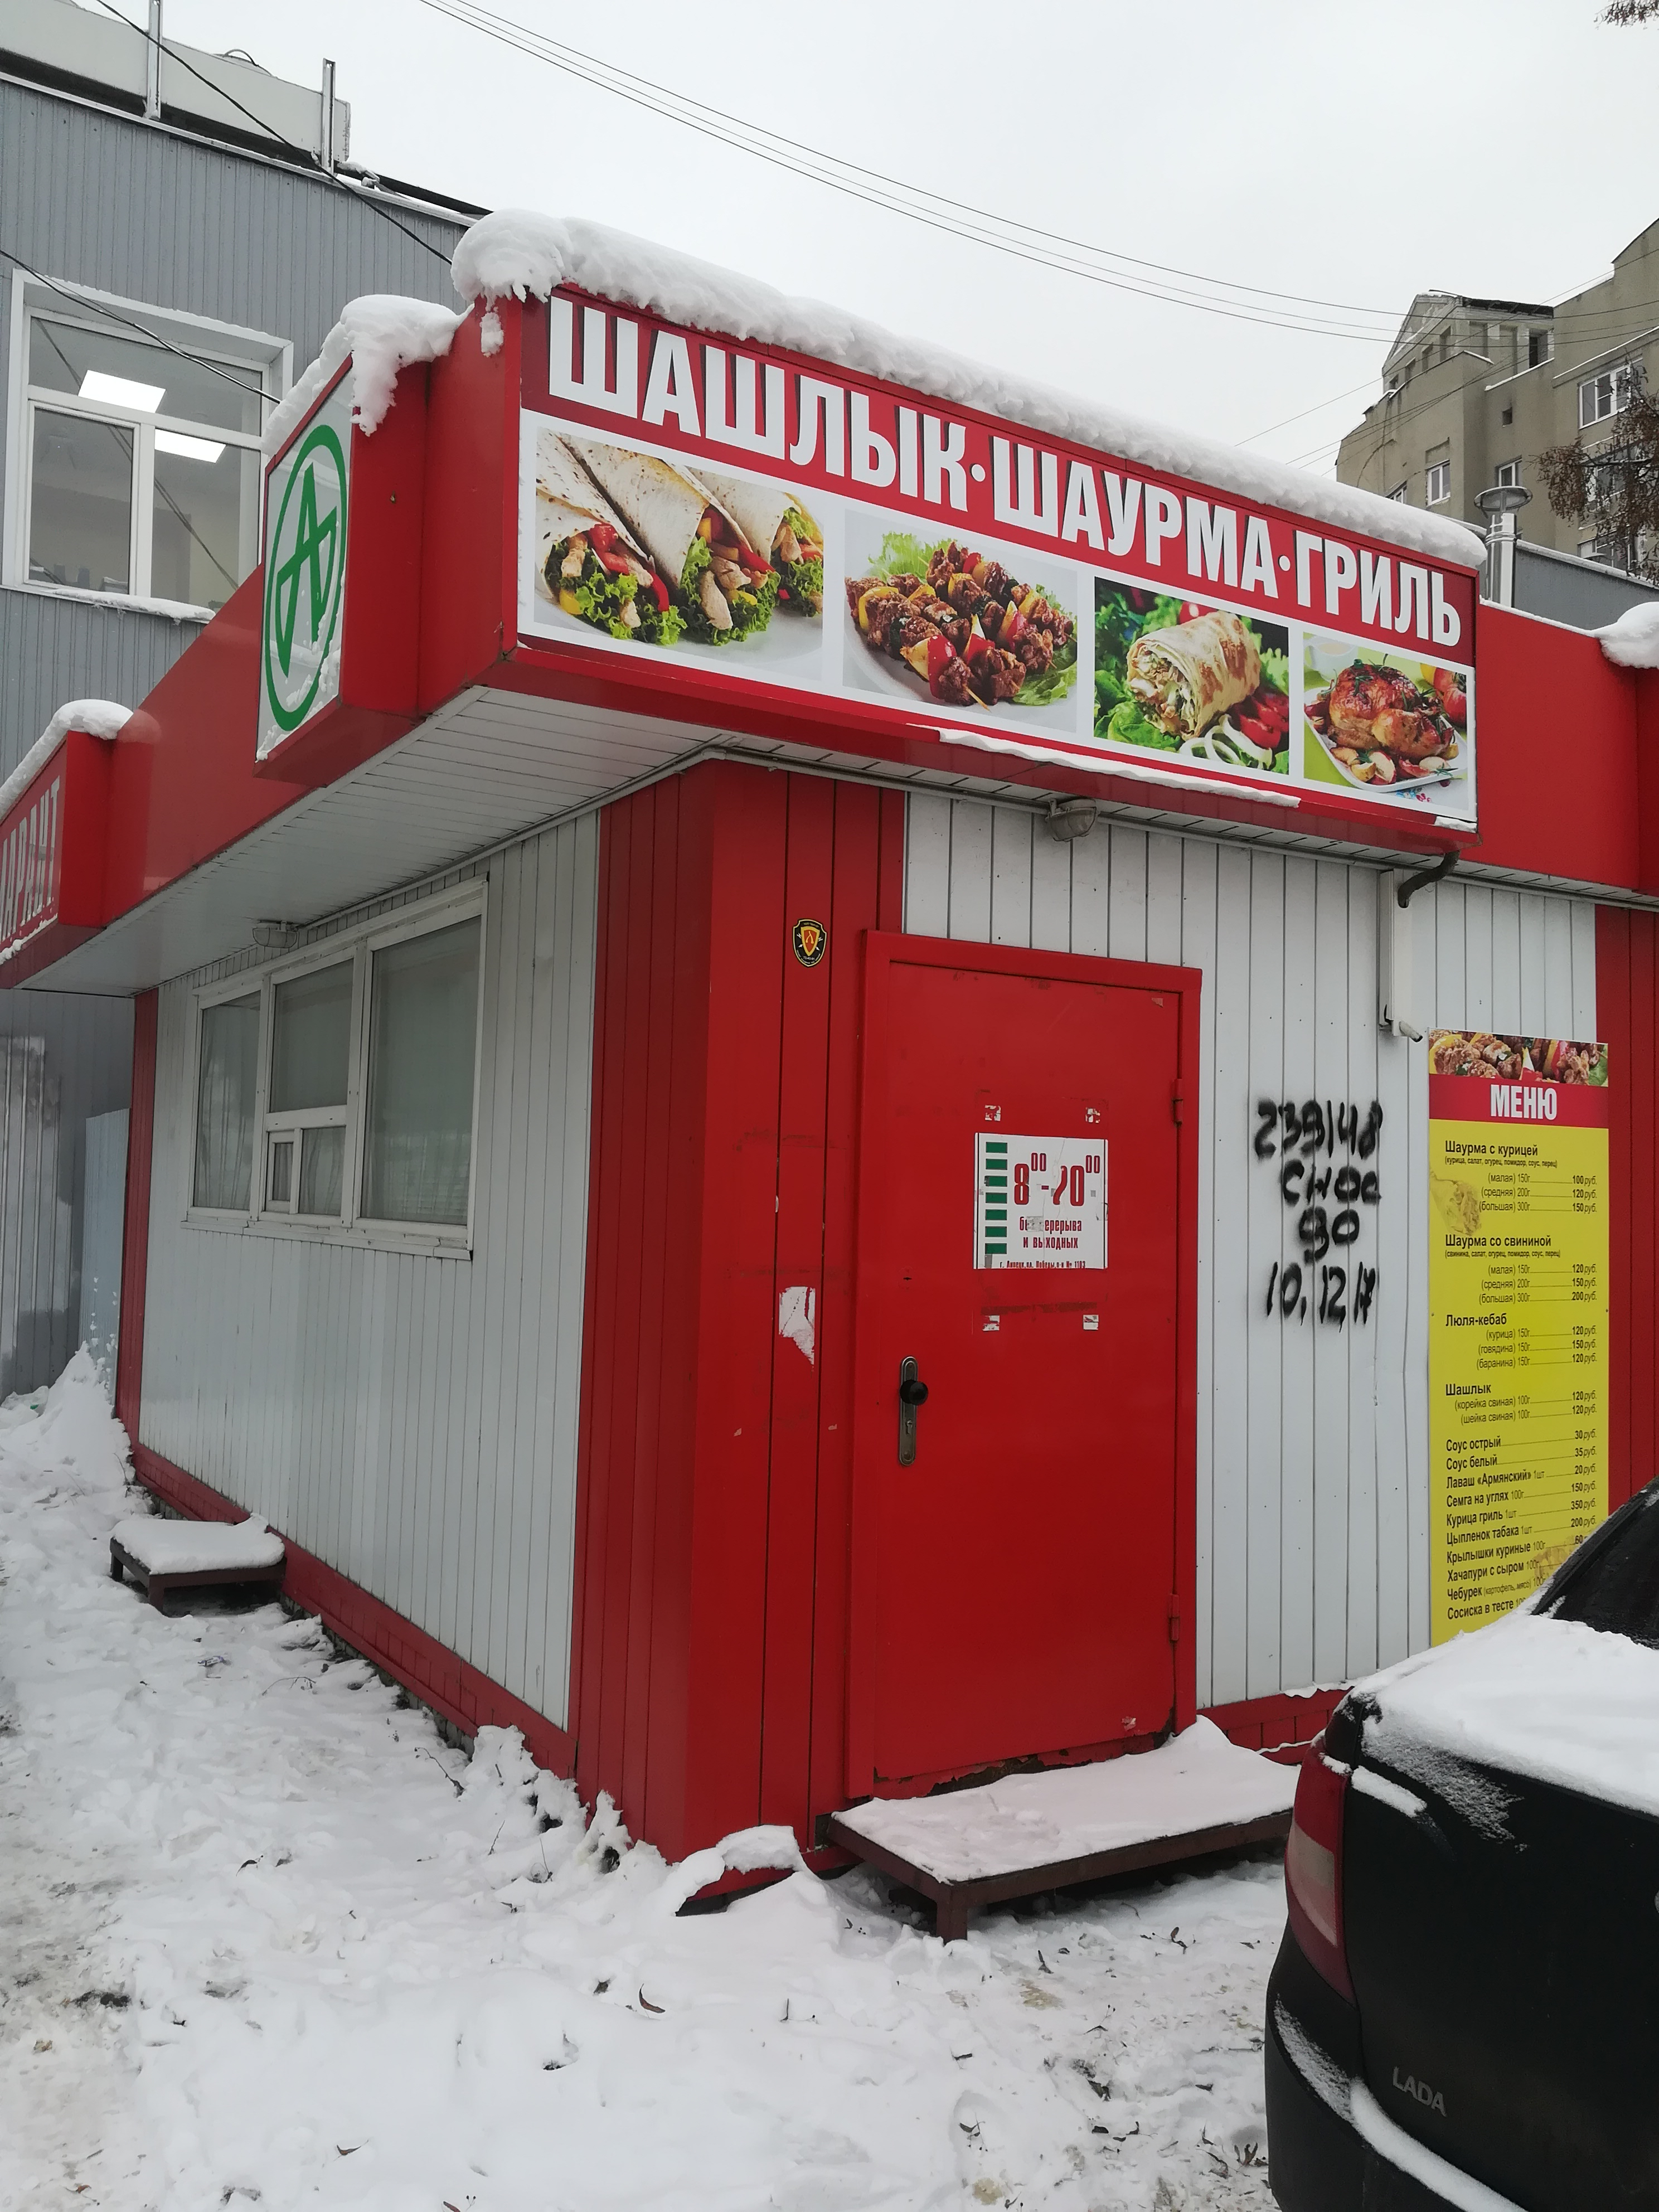
6 | ул.Союзная, район дома № 3 | Тонар | № 535 от 30.11.2017 | 10.12.2017 | 